 **Veda International School**

**Kusugal Road, Hubballi Ph: 0836-2002275**

(ICSE Board)

WORKSHEET

**Name: ______________________________ Subject: Hindi Date: _____________**

**Roll No : __________________ Grade : III**

**Teacher Sign : _____________ Total Marks: 10 M**

I. फूलों के नाम छांटकर लिखिए : 4 marks

|  |  |  |  |  |
| --- | --- | --- | --- | --- |
| क | म | ल | ल | गु |
| चं | पा | स | ग | ला |
| द | म | पा | भ | ब |
| ह | मो | ग | रा | ड |
| सू | र्य | कां | ती | ग |

___________________________

____________________________

____________________________

____________________________

II. चित्रों को देखे और यदि वे कोई व्यक्ति, स्थान या वस्तु हैं तो सही सही संज्ञा

शब्द : 3 marks

|  |
| --- |
| व्यक्ति |
| प्राणि |
| वस्तु |
| स्थल |

|  |
| --- |
| व्यक्ति |
| प्राणि |
| वस्तु |
| स्थल |

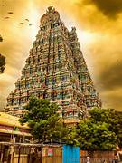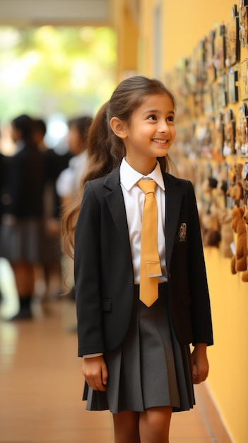

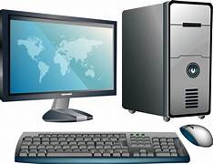

|  |
| --- |
| व्यक्ति |
| प्राणि |
| वस्तु |
| स्थल |

|  |
| --- |
| व्यक्ति |
| प्राणि |
| वस्तु |
| स्थल |

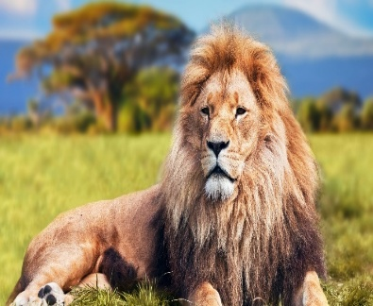

III. लिंग बदलकर लिखिए : 3 marks

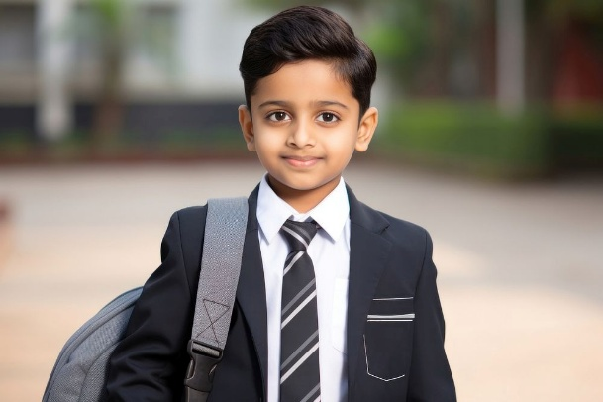 

लडका ___________________________

 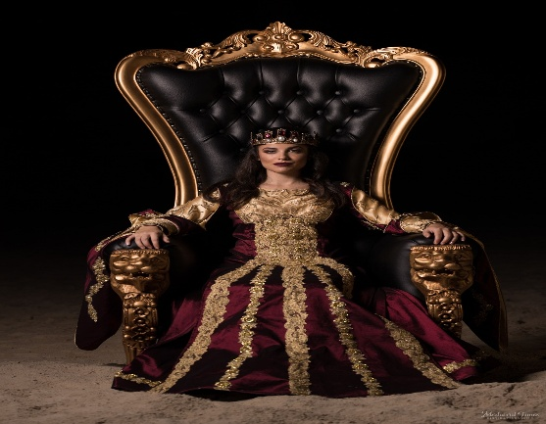

राजा ________________________

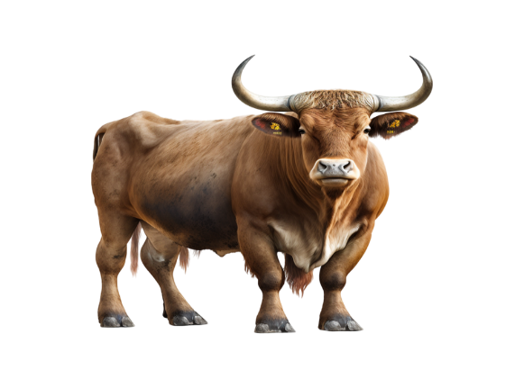 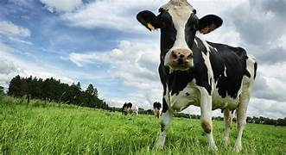

बैल ______________________